IIH与护理系统数据同步需求
- 字典同步
业务需求：IIH人员、科室数据发生变化时，调用护理系统服务进行字典同步处理
解决方案：在IIH人员、科室更新保存节点挂载数据同步业务插件，调用护理系统患者同步服务传入患者最新数据，护理系统对传入数据进行处理，完成数据同步
待办事项：
客开：开发数据同步业务插件，挂到字典保存服务上，组织数据调用护理系统患者同步服务。
护理：接收同步服务数据进行同步更新处理。
注意事项：
待落实：
业务锚点确认(已确认)

服务说明：
服务地址：https://10.1.103.89:8081/api/eventLog/saveEventLog
请求方式：post
参数列表：
参数值 | 名称 | 类型 | 允许空值 | 备注
SID | 业务编码 | string | N
PATIENT_ID | 患者ID | string | N | 有患者时取en_ent_ip.code_amr_ip,无患者时赋值0
TIMES | 住院次 | string | N | 有患者时取en_ent_ip.times_ip,,无患者时赋值0
OPERATER | 操作人工号 | string | N
OP_TIME | 操作时间 | string | Y | 为空时取当前时间
DEPT | 科室编码 | string | Y
WARD | 病区编码 | string | Y
STATUS | 状态 | string | N | 固定值：-1
CONTENT | 变更内容 | string | N | 请求内容json格式，见具体业务定义

- 人员更新(bd_psndoc变化数据)
SID：PSN_SYNC
PATIENT_ID：0
TIMES：0
STATUS：-1
CONTENT：
{
“action”:””, //更新方式：add:新增 upd:更新 del:删除
“data“:{
将PsnDocDO对象转换为JSON
}
}

- 科室更新(bd_dep变化数据)
SID：DEP_SYNC
PATIENT_ID：0
TIMES：0
STATUS：-1
CONTENT：
{
“action”:””, //更新方式：add:新增 upd:更新 del:删除
“data“:{
将DeptDO转换为JSON
}
}

- 用户更新(系统用户变化数据)
SID：USER_SYNC
PATIENT_ID：0
TIMES：0
STATUS：-1
CONTENT：
{
“action”:””, //更新方式：add:新增 upd:更新 del:删除
“data“:{
将UserDO转换为JSON
}
}

- 业务线更新(只需要科室与病区关联业务数据)
SID：DEPL_SYNC
PATIENT_ID：0
TIMES：0
STATUS：-1
CONTENT：
{
“action”:””, //更新方式：add:新增 upd:更新 del:删除
“data“:{
将BizLineDeptDO转换为JSON
}
}

- 用户角色更新(给用户分配角色保存时调用)
SID：ROLE_SYNC
PATIENT_ID：0
TIMES：0
STATUS：-1
CONTENT：
{
“action”:””, //更新方式：add:新增 upd:更新 del:删除
“data“:{
将用户角色分配DTO转换为JSON
}
}
data内容按用户添加角色和角色添加用户两种方式来分别处理：
1、用户添加角色权限
{
"action":"add" , //增加：add 删除:del
"data":{
"id":"", //用户ID
"subjectName":"user", //固定值 user
"code":"", //用户编码 bd_psndoc.code
"name":"", //用户姓名 bd_psndoc.name
"org":{ //病区信息
"id":"", //病区ID
"code":, //病区编码
"name": //病区名称
},
"user":{ //用户信息
"id": //用户ID sys_user.id_user
},
resp:"", //暂无用处
}
}

2、角色添加用户：
{
"action":"add" , //增加：add 删除:del
"data":{
"id":"", //角色ID
"subjectName":"user", //固定值 role
"code":"", //角色编码
"name":"", //角色名称
"org":{ //病区信息
"id":"", //病区ID
"code":, //病区编码
"name": //病区名称
},
"user":{ //用户信息
"id": //用户ID sys_user.id_user
},
resp:"", //暂无用处
}
}

分配职责要同步 角色 同时查找角色对应的科室，进行出诊科室权限分配

- 入出转护理任务生成
业务需求：患者在IIH里进行入院、转科、出院操作时，需求通知到护理系统同步产生相应的护理任务。
解决方案：在IIH入出转保存服务上挂载患者状态变化业务插件，调用护理患者状态变更服务发送患者最新状态数据，护理系统对传入数据进行处理，生成对应患者最新状态的护理任务。
待办事项：
客开：开发患者状态变化业务插件，挂到入出转保存服务上，调用护理系统患者状态变更通知服务。
护理：开发患者状态变更通知服务，接收数据完成护理任务生成。
注意事项：

服务说明：
服务地址：https://10.1.103.89:8081/api/eventLog/saveEventLog
请求方式：post
参数列表：
参数值 | 名称 | 类型 | 允许空值 | 备注
SID | 业务编码 | string | N
PATIENT_ID | 患者ID | string | N | 有患者时取en_ent_ip.code_amr_ip,无患者时赋值0
TIMES | 住院次 | string | N | 有患者时取en_ent_ip.times_ip,,无患者时赋值0
OPERATER | 操作人工号 | string | N
OP_TIME | 操作时间 | string | Y | 为空时取当前时间
DEPT | 科室编码 | string | Y
WARD | 病区编码 | string | Y
STATUS | 状态 | string | N | 固定值：-1
CONTENT | 变更内容 | string | N | 请求内容json格式，见具体业务定义

CONTENT内容定义：
- 患者入科(患者办理入科保存时调用)
SID：INWARD
PATIENT_ID：code_amr_ip
TIMES：住院次
STATUS：-1
CONTENT：
{
"ENC_ID":"5430857", --住院流水号 en_ent.code
"PA_ID":"000471387000", --患者iD 取en_ent_ip.code_amr_ip
"VISIT_TIMES":"1", --住院次 en_ent_ip.times_ip
"PA_NO":"1219546", --住院号 en_ent_ip.code_amr_ip
"BED_NO":"24", --床号
"BIZ_TIME":"2021-04-28 11:02", --入科时间
"DEPT_CD":"1104000", --科室编码 code码
"WARD_SN":"1104020", --病区编码 code码
"NURSE":"00230", --护士工号
"DOCTOR":"00222", --医生工号
"HEIGHT":"170.0", --身高，入科有录入身高时传入
"WEIGHT":"70.0", --体重 ，入科有录入体重时传入
"AUTHOR":"02843", --操作人工号
"ID":"5430857", --住院流水，同ENC_ID
"primaryKey":"06bf1ec2053a4710beae1f8f1e6d8174"} --主键，GUID去“-“线，转小写
}

- 患者转科(患者办理转科接收保存时调用)
SID：TRANSWARD
PATIENT_ID：code_amr_ip
TIMES：住院次
STATUS：-1
CONTENT：
{
“EncId“：”5430857 “ --住院流水
"patientId":"000471387200" --病人ID，取en_ent_ip.code_amr_ip
"AdmissTimes":"1", --住院次
“Dept“:” 1105000 “, --转入科室
“Ward“:” 1105020 “ --转入病区
"OrigDept":"1104000", --原科室
"OrigWard":"1104020", --原病区
"TransDate":"2021-04-29 17:17:39" –转科时间
"Author":"02843", --操作员

｝

- 患者出院(患者办理出科保存时调用)
SID：OUTWARD
PATIENT_ID：code_amr_ip
TIMES：住院次
STATUS：-1
CONTENT：
{
“EncId“：”5430857 “ --住院流水
"patientId":"000471387200" --病人ID，取en_ent_ip.code_amr_ip
"AdmissTimes":"1", --住院次
“Dept“:” 1105000 “, --科室
“Ward“:” 1105020 “ --病区
"Author":"02843", --操作员
"OutDate":"2021-04-29 17:17:39" –出科时间
｝

- 患者召回(出院患者召回时调用)
SID：RECALLWARD
PATIENT_ID：code_amr_ip
TIMES：住院次
STATUS：-1
CONTENT：
{
“EncId“：”5430857 “ --住院流水
"patientId":"000471387200" --病人ID，取en_ent_ip.code_amr_ip
"AdmissTimes":"1", --住院次
“Dept“:” 1105000 “, --科室
“Ward“:” 1105020 “ --病区
"Author":"02843", --操作员
"RecallDate":"2021-04-29 17:17:39" –召回时间
｝

- 患者退院(患者入院再退院保存时调用)
SID：CANCELWARD
PATIENT_ID：code_amr_ip
TIMES：住院次
STATUS：-1
CONTENT：
{
“EncId“：”5430857 “ --住院流水
"patientId":"000471387200" --病人ID，取en_ent_ip.code_amr_ip
"AdmissTimes":"1", --住院次
“Dept“:” 1105000 “, --科室
“Ward“:” 1105020 “ --病区
"Author":"02843", --操作员
"OutDate":"2021-04-29 17:17:39" –退院时间
｝

- 新生儿登记(新生儿登记时调用)
SID：BABY_REG
PATIENT_ID：code_amr_ip
TIMES：住院次
STATUS：-1
CONTENT：
{
"ENC_ID":"5430857", --住院流水号
"PA_ID":"000471387000", --患者iD 取en_ent_ip.code_amr_ip
"VISIT_TIMES":"1", --住院次
"PA_NO":"1219546", --住院号
"BED_NO":"24", --床号
"BIZ_TIME":"2021-04-28 11:02", --登记时间
"DEPT_CD":"1104000", --科室编码 code码
"WARD_SN":"1104020", --病区编码 code码
"HEIGHT":"55", --身高
"WEIGHT":"3.125", --体重
"primaryKey":"06bf1ec2053a4710beae1f8f1e6d8174"} --主键，GUID去“-“线，转小写
}

- 婴儿记录删除 (新生儿登记时调用)
SID：BABY_DEL
PATIENT_ID：code_amr_ip
TIMES：住院次
STATUS：-1
CONTENT：
{
"ENC_ID":"5430857", --住院流水号
"PA_ID":"000471387000", --患者iD 取en_ent_ip.code_amr_ip
"VISIT_TIMES":"1", --住院次
"PA_NO":"1219546", --住院号
"BED_NO":"24", --床号
"BIZ_TIME":"2021-04-28 11:02", --删除时间
"DEPT_CD":"1104000", --科室编码 code码
"WARD_SN":"1104020", --病区编码 code码
"primaryKey":"06bf1ec2053a4710beae1f8f1e6d8174"} --主键，GUID去“-“线，转小写
}

- 消息发送
业务需求：护理系统中文书评估出现高危风险值时，调用IIH消息通知服务给患者主管医生发送消息通知、或已生成的护理任务临近计划执行时间时，对责任护士进行提醒。
解决方案：IIH开放消息通知web服务，护理系统在需要发送消息通知时组织数据进行调用。
待办事项：
客开：提供第三方消息发送web服务。
护理：按服务接口要求组织数据，调用接口完成消息发送
注意事项：护理不属于XAP开发体系，XAP体系的DO，DTO对象无法组织，需要web服务参数使用通用数据类型(string,int,date,json,map,xml等)。
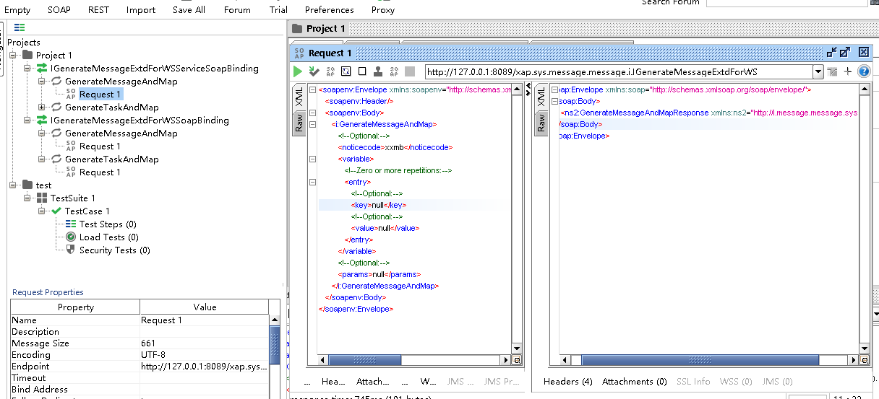
IIH通用消息服务已开发完成，护理系统会根据需要进行调用。
公司测试地址：http://172.18.44.31:8090/xap.sys.message.message.i.IGenerateMessageExtdForWS?wsdl&access_token=96954a59-1a65-485c-baaa-5d77db163a40

- 集成平台对接
业务需求：护理文书数据通过IIH集成平台上传工具发送到集成平台。
解决方案：根据集成平台服务设计书数据要求，护理系统组织护理业务数据，并补充护理系统能提供的其它数据，调用IIH服务，在IIH服务中进行平台上传数据的组织，最后完成上传。
待办事项：
护理：组织护理文书业务数据，以及护理产生的原始附加业务数据，调用IIH接口发送数据。
客开：接收业务数据，按照服务设计书要求组织数据，完成平台上传。
注意事项：护理不属于XAP开发体系，XAP体系的DO，DTO对象无法组织，需要web服务参数使用通用数据类型(string,int,date,json,map,xml等)。

- 医嘱变更同步(待沟通)
医嘱停止或撤销时通知护理系统同步更新状态。

